ภาคผนวก ก
คู่มือการติดตั้งโปรแกรม

1. การติดตั้งโปรแกรมสำหรับพัฒนาระบบ MetaTrader 5
1.1 ดาวน์โหลดซอฟต์แวร์ได้ที่ https://www.metatrader5.com/en/download
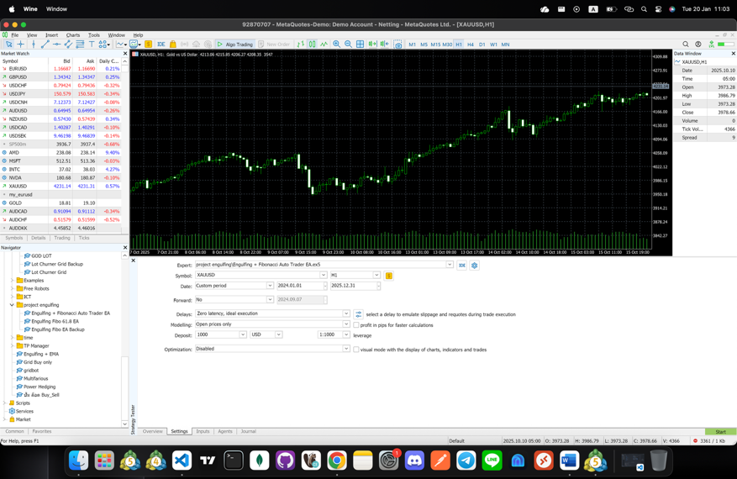
รูปที่ ก.1 ดาวน์โหลดซอฟต์แวร์

1.2 โหลดเสร็จ คลิก MetaTrader 5 เพื่อทำการติดตั้ง
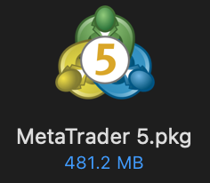

รูปที่ ก.2 ไฟล์ติดตั้งโปรแกรม MetaTrader

1.3 คลิก Continue >
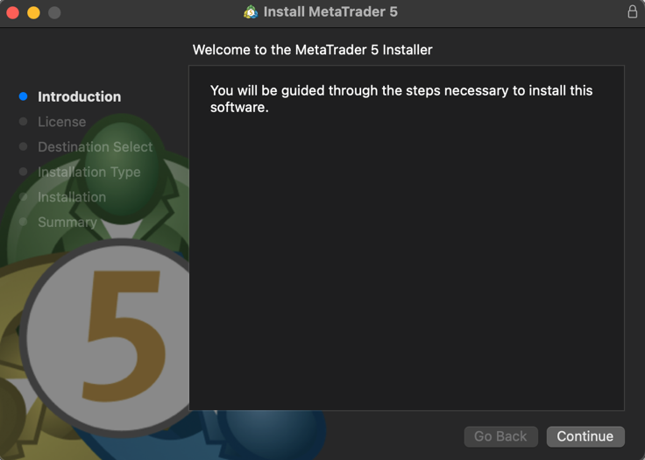

รูปที่ ก.3 ยืนยันสำหรับลงโปรแกรม Metatrade 5

1.4 คลิก Continue >
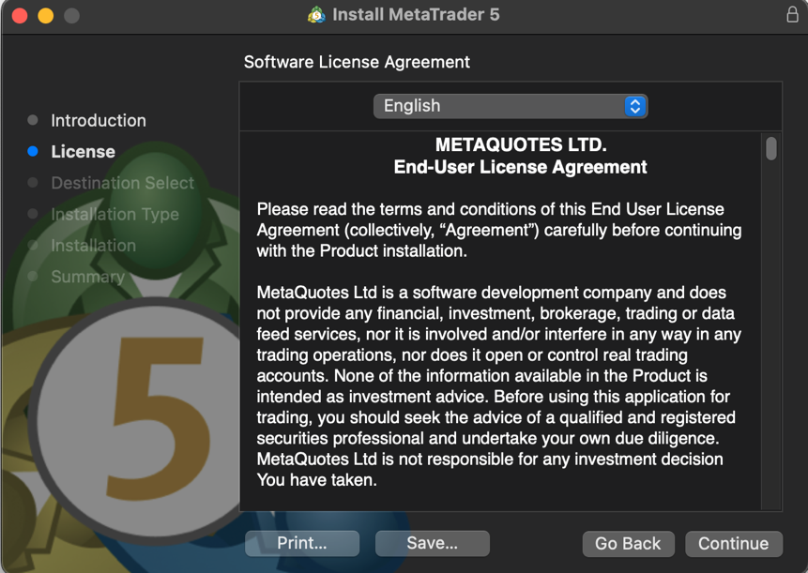

รูปที่ ก.4 ยืนยันสำหรับลงโปรแกรม Metatrade 5

1.5 คลิก Install เพื่อติดตั้งโปรแกรม
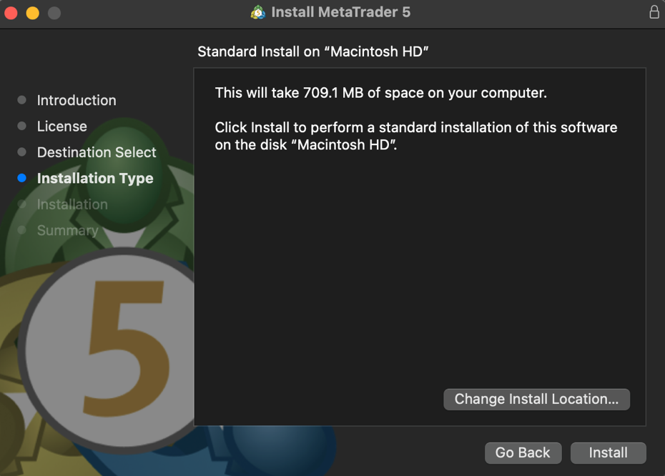

รูปที่ ก.5 ลงโปรแกรม Metatrader 5

1.6 ติดตั้งโปรแกรมสำเร็จจะปรากฏ ดังรูปที่ ก.6
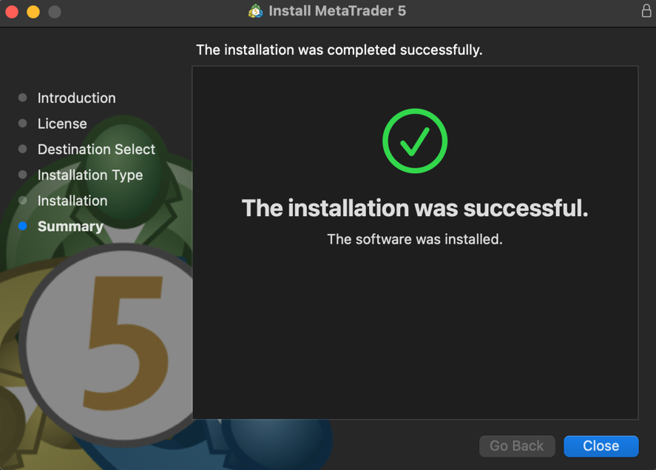

รูปที่ ก.6 ลงโปรแกรม Metatrader 5 เสร็จสิ้น

1.7 โปรแกรมพร้อมสำหรับใช้งาน

รูปที่ ก.7 หน้าโปรแกรม Metatrader 5 ที่พร้อมใช้งาน

